ТЕХНОЛОГИЧЕСКАЯ ИНСТРУКЦИЯ ПО ЗАПОЛНЕНИЮ ОТЧЕТНОЙ ФОРМЫ «Сведения о практиках внедрения информационных систем управления региональными и муниципальными бюджетами и оценка их на соответствие функциям системы «Электронный бюджет» В комплексе задач «ИНФОРМАЦИОННО-АНАЛИТИЧЕСКАЯ СИСТЕМА СБОРА И СВОДА ОТЧЕТНОСТИ С ИСПОЛЬЗОВАНИЕМ WEB-ТЕХНОЛОГИИ» ФЕДЕРАЛЬНОЙ ГОСУДАРСТВЕННОЙ ИНФОРМАЦИОННОЙ СИСТЕМЫ «АВТОМАТИЗИРОВАННАЯ ИНФОРМАЦИОННАЯ СИСТЕМА «ФИНАНСЫ»
ДЛЯ ГЛАВНЫХ РАСПОРЯДИТЕЛЕЙ СРЕДСТВ ФЕДЕРАЛЬНОГО БЮДЖЕТА
2021.01
Содержание
1 Запуск Системы 5
2 Открытие отчетной формы 7
3 Заполнение отчетной формы 9
3.1 Работа во вкладке «Сведения об ИС» 10
3.1.1 Добавление строк 10
3.1.2 Копирование добавленных строк 12
3.1.3 Удаление строк 13
3.2 Работа во вкладке «Дополнительный перечень БП» 13
3.3 Работа во вкладке «Шапка» 15
3.4 Работа во вкладке «Подсистема бюджетного планирования» 15
3.5 Работа во вкладке «Подсистема управления расходами» 18
3.6 Работа во вкладке «Подсистема управления закупками» 18
3.7 Работа во вкладке «Подсистема управления доходами» 19
3.8 Работа во вкладке «Управление денежными средствами» 20
3.9 Работа во вкладке «Подсистема учета отчетности» 20
3.10 Работа во вкладке «Управление оплатой труда» 21
3.11 Работа во вкладке «Управление нефинансовыми активами» 22
3.12 Работа во вкладке «Управление национальными проектами» 22
3.13 Работа во вкладке «Подсистема ведения нормативной справочной информации» 23
3.14 Работа во вкладке «Информационная безопасность подсистем» 24
3.15 Работа во вкладке «Подсистема инф аналитического обеспечения» 25
3.16 Работа во вкладке «Единый портал бюджетной системы РФ» 26
3.17 Работа во вкладке «Подсистема обеспечения интеграции подсистем» 26
3.18 Проверка внутриформенных увязок отчетной формы 27
3.19 Выгрузка печатной формы 29
3.20 Завершение работы с отчетной формой 30
3.21 Перевод отчетной формы в состояние «Заполнено» 30
3.22 Перевод отчетной формы в состояние «Проверено» 31
3.23 Подписание отчетной формы 32
4 Техническая поддержка 34
перечень терминов и сокращений
Сокращение | Наименование
БП | Бизнес – процесс
ГРБС | Главные распорядители средств федерального бюджета
ИС | Информационная система
Комплекс задач «Сбор и свод отчетности» | Комплекс задач «Информационно-аналитическая система сбора и свода отчетности с использованием Web-технологии» федеральной государственной информационной системы «Автоматизированная информационная система «Финансы»
Отчетная форма | Сведения о практиках внедрения информационных систем управления региональными и муниципальными бюджетами и оценка их на соответствие функциям системы «Электронный бюджет»
РФ | Российская Федерация
ЭД | Электронные документы
ЭП | Электронная подпись
ЭЮЗД | Электронные юридическо-значимые документы

Запуск Системы
Для начала работы в комплексе задач «Информационно-аналитическая система сбора и свода отчетности с использованием Web-технологии» федеральной государственной информационной системы «Автоматизированная информационная система «Финансы» (далее – комплекс задач «Сбор и свод отчетности») необходимо выполнить следующую последовательность действий:
- запустить интернет-обозреватель двойным нажатием левой кнопки мыши по его ярлыку на рабочем столе или нажать на кнопку «Пуск» и в открывшемся меню выбрать пункт, соответствующий используемому интернет-обозревателю;
- в интернет-обозревателе в адресной строке ввести адрес: http://eias.minfin.ru/ria, после этого откроется стартовая страница системы, в котором необходимо нажать на кнопку «Войти» (Рисунок 1).
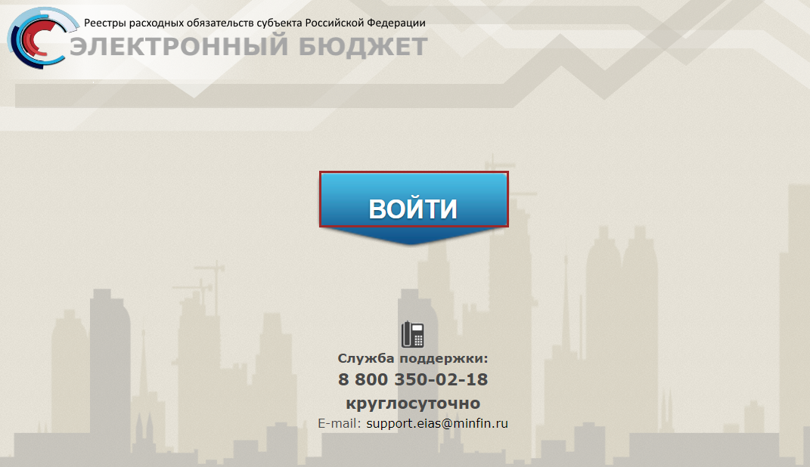
Рисунок 1. Окно входа в комплекс задач «Сбор и свод отчетности»
В результате откроется окно «Вход в систему», в котором вручную с клавиатуры необходимо заполнить поля «Логин» и «Пароль» и нажать на кнопку «Вход» (Рисунок 2).
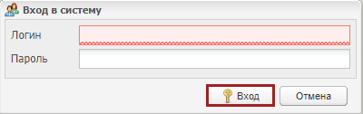
Рисунок 2. Вход в комплекс задач «Сбор и свод отчетности»
В результате откроется главное окно комплекса задач «Сбор и свод отчетности» (Рисунок 3).
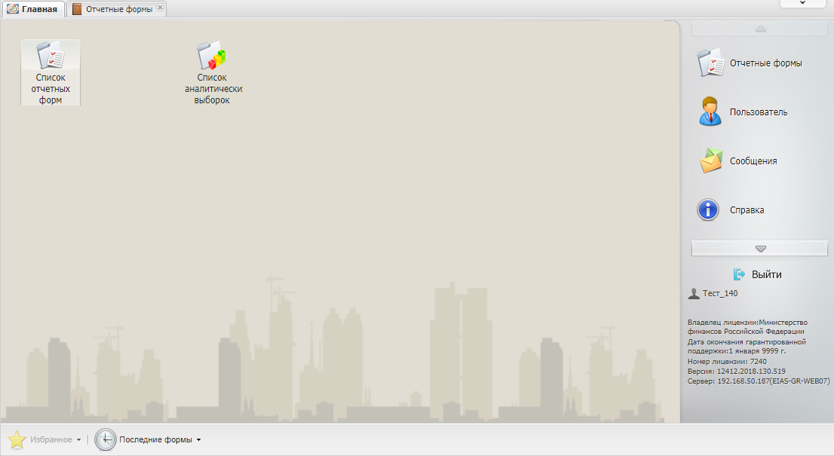
Рисунок 3. Главное окно комплекса задач «Сбор и свод отчетности»

Открытие отчетной формы
Для того, чтобы открыть форму, необходимо выполнить следующую последовательность действий:
- открыть вкладку «Отчетные формы» двойным нажатием левой кнопки мыши по кнопке «Список отчетных форм» либо нажатием на кнопку «Отчетные формы» в меню управления (Рисунок 4);
Рисунок 4. Переход к списку отчетных форм
- в области «Отчетный период» из раскрывающегося списка выбрать отчетный период «Отчетность_на_01_02_2021» (Рисунок 5);
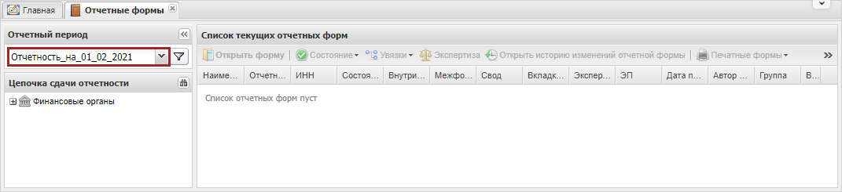
Рисунок 5. Выбор отчетного периода
- в области «Цепочка сдачи отчетности» нажатием на кнопку раскрыть компонент «Финансовые органы» (Рисунок 6);
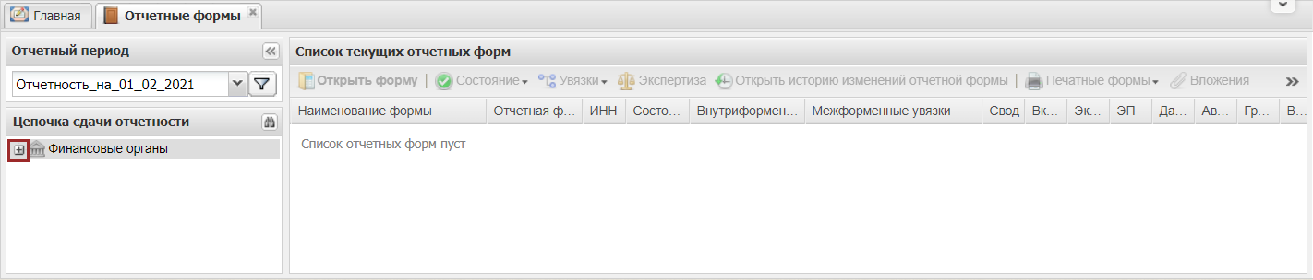
Рисунок 6. Раскрытие компонента «Финансовые органы»
- в иерархии компонента «Финансовые органы» необходимо одним нажатием левой кнопки мыши выбрать учреждение (Рисунок 7);
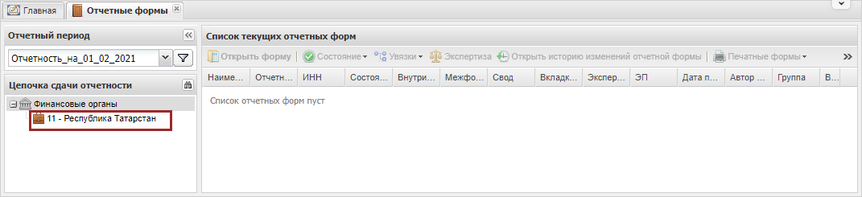
Рисунок 7. Выбор учреждения
в области «Список текущих отчетных форм» необходимо двойным нажатием левой кнопки мыши открыть отчетную форму «Сведения о практиках внедрения информационных систем управления региональными и муниципальными бюджетами и оценка их на соответствие функциям системы «Электронный бюджет» (далее – отчетная форма) выбранного учреждения (Рисунок 8).
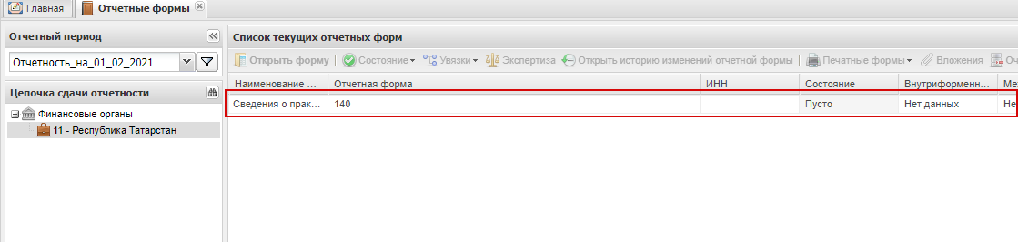
Рисунок 8. Открытие отчетной формы

Заполнение отчетной формы
Отчетная форма содержит следующие вкладки:
- «Сведения об ИС»;
- «Дополнительный перечень БП»;
- «Шапка»;
- «Подсистема бюджетного планирования»;
- «Подсистема управления расходами»;
- «Подсистема управления закупками»;
- «Управление денежными средствами»;
- «Подсистема учета отчетности»;
- «Управление оплатой труда»;
- «Управление нефинансовыми активами»;
- «Управление национальными проектами»;
- «Подсистема ведения нормативной справочной информации»;
- «Информационная безопасность подсистем»;
- «Подсистема инф аналитического обеспечения»;
- «Единый портал бюджетной системы РФ»;
- «Подсистема обеспечения интеграции подсистем».
Переход между вкладками осуществляется двумя способами (Рисунок 9).
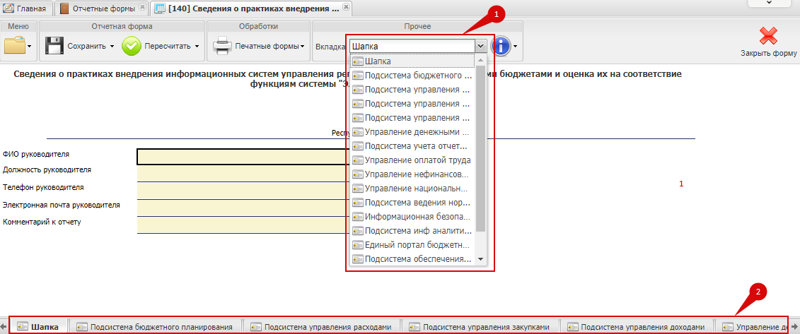
Рисунок 9. Переход между вкладками

Работа во вкладке «Сведения об ИС»
Важно! Заполнение отчетной формы необходимо начинать со вкладки «Сведения об ИС».
Сведения об информационных системах (далее – ИС) заполняются во вкладке «Сведения об ИС» (Рисунок 10).
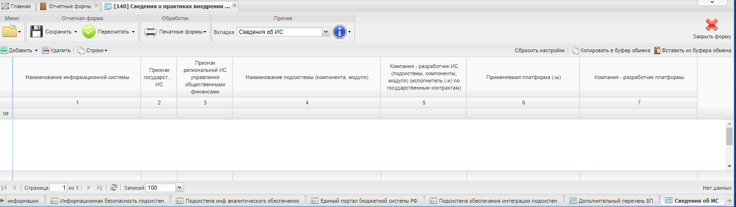
Рисунок 10. Вкладка «Сведения об ИС»

Добавление строк
Для добавления одной строки во вкладке «Сведения об ИС» необходимо нажать на кнопку «Добавить» (Рисунок 11).
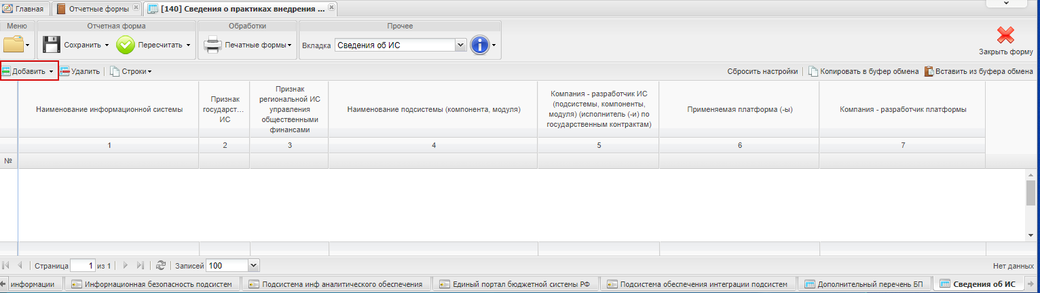
Рисунок 11. Добавление строки
В результате во вкладке «Сведения об ИС» добавится одна новая строка (Рисунок 12).
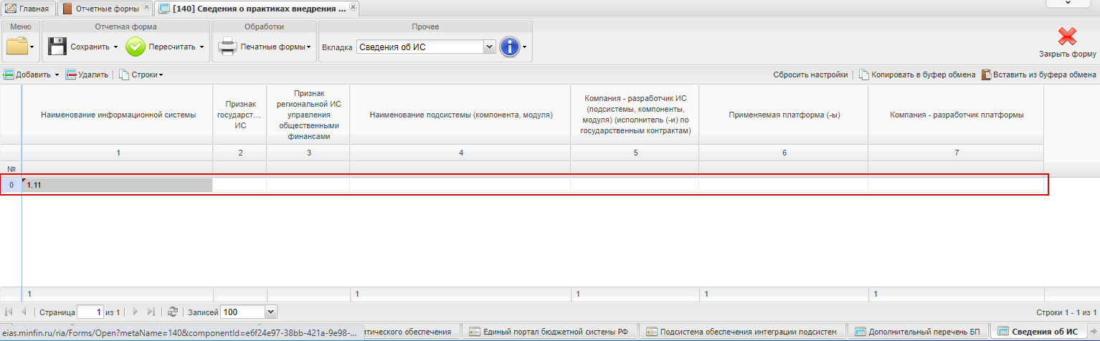
Рисунок 12. Добавленная строка
Для добавления нескольких строк во вкладке «Сведения об ИС» необходимо нажать на кнопку и выбрать пункт [Добавить несколько строк…].
В открывшемся окне «Количество строк» заполнить вручную с клавиатуры поле «Указать количество строк для добавления» и нажать на кнопку «ОК» (Рисунок 13).
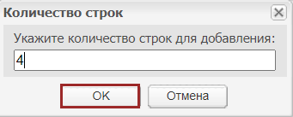
Рисунок 13. Окно «Количество строк»
В результате в окне «Количество строк» добавится указанное количество строк (Рисунок 14).
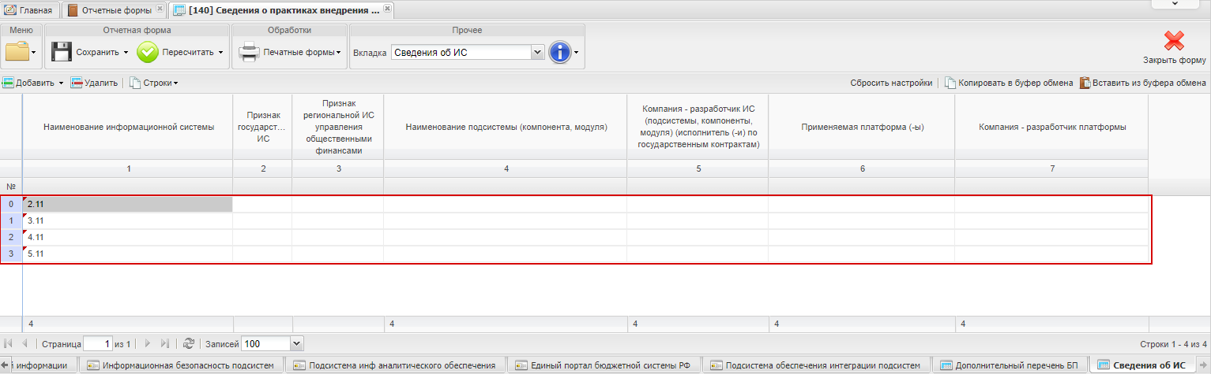
Рисунок 14. Добавленные строки
Графы «Признак государственной ИС» и «Признак региональной ИС управления общественными финансами» заполняются выбором значения из справочника.
Графы «Наименование подсистемы (компонента, модуля)», «Компания - разработчик ИС (подсистемы, компонента, модуля) (исполнитель (-и) по государственным контрактам)», «Применяемая платформа (-ы)» и «Компания - разработчик платформы» заполняются вручную с клавиатуры.

Копирование добавленных строк
Для копирования добавленной строки в буфер обмена необходимо одним нажатием левой кнопки мыши выделить соответствующую строку и нажать на кнопку «Копировать в буфер обмена» (Рисунок 15).
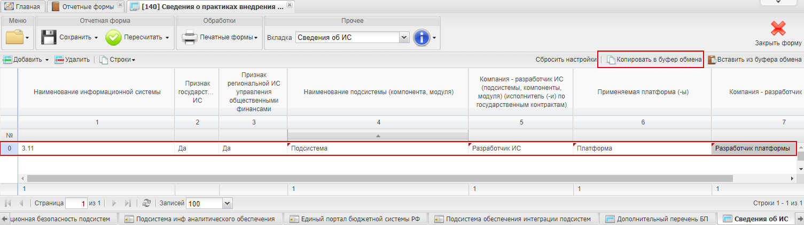
Рисунок 15. Копирование строки в буфер обмена
В результате данные выбранной строки скопируется в буфер обмена.
Для вставки данных скопированной строки необходимо нажать на кнопку «Вставить из буфера обмена» (Рисунок 16).
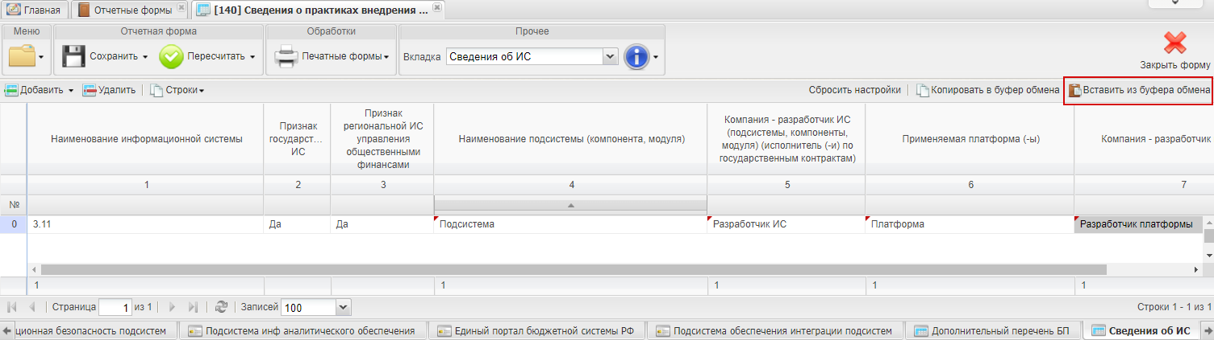
Рисунок 16. Вставка скопированной строки
В открывшемся системном сообщении необходимо нажать на кнопку «ОК» и одновременно нажать на сочетание клавиш <Ctrl> и <V> (Рисунок 17).
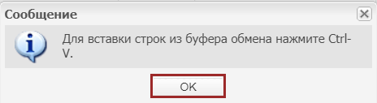
Рисунок 17. Системное сообщение
В результате скопированная строка добавится во вкладку «Сведения об ИС».

Удаление строк
Для удаления строки необходимо одним нажатием левой кнопки мыши выделить соответствующую строку и нажать на кнопку «Удалить» (Рисунок 18).
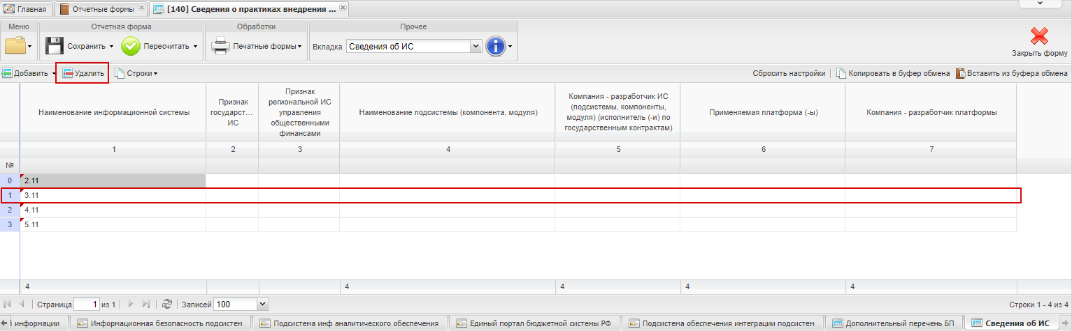
Рисунок 18. Удаление строки
В результате выбранная строка удалится из вкладки «Сведения об ИС».

Работа во вкладке «Дополнительный перечень БП»
Сведения о дополнительном перечне бизнес-процессов (далее – БП) заполняются во вкладке «Дополнительный перечень БП» (Рисунок 19).
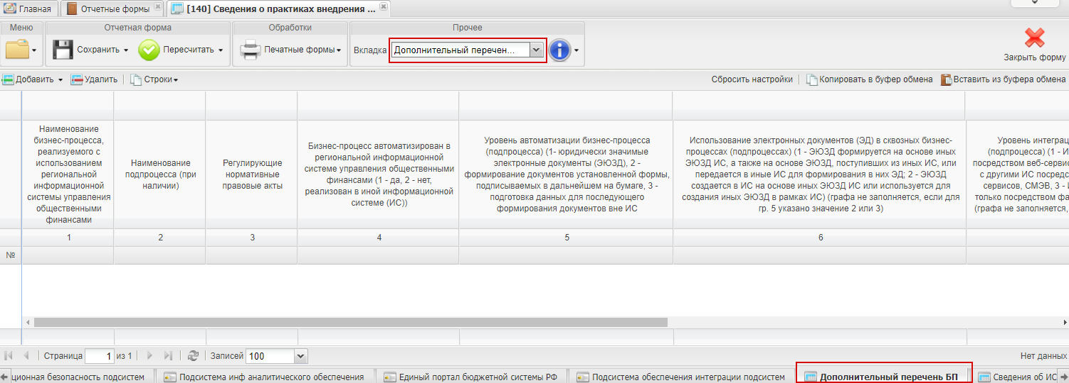
Рисунок 19. Вкладка «Дополнительный перечень БП»
Добавление и удаление строк осуществляется аналогично описанию в п.п. 3.1 настоящего руководства пользователя.
Графы «Наименование бизнес-процесса, реализуемого с использованием региональной информационной системы управления общественными финансами», «Наименование подпроцесса (при наличии)» и «Регулирующие нормативные правовые акты» заполняются вручную с клавиатуры.
Графы «Бизнес-процесс автоматизирован в региональной информационной системе управления общественными финансами (1 - да,
2 - нет, реализован в иной информационной системе (ИС))», «Бизнес-процесс автоматизирован в региональной (муниципальной) информационной системе
(1 - да, 2 - нет, реализован в иной ИС, 3 - нет, 4 - бизнес-процесс отсутствует на уровне региона / муниципалитета)», «Уровень автоматизации бизнес-процесса (подпроцесса) (1- ЮЗД, 2 - формирование документов установленной формы, подписываемых в дальнейшем на бумаге, 3 - подготовка данных для последующего формирования документов вне ИС)», «Использование электронных документов (ЭД) в сквозных бизнес-процессах (подпроцессах)
(1 - ЭЮЗД формируется на основе иных ЭЮЗД ИС, а также на основе ЭЮЗД, поступивших из иных ИС, или передается в иные ИС для формирования в них ЭД; 2 - ЭЮЗД создается в ИС на основе иных ЭЮЗД ИС или используется для создания иных ЭЮЗД в рамках ИС) (графа не заполняется, если для гр. 5 указано значение 2 или 3)», «Уровень интеграции в рамках бизнес-процесса (подпроцесса) (1 - ИС взаимодействует с иными ИС посредством веб-сервисов, СМЭВ, 2 - ИС взаимодействует с другими ИС посредством API, без использования веб-сервисов, СМЭВ, 3 - ИС взаимодействует с иными ИС только посредством файловой загрузки / выгрузки данных (графа не заполняется, если для гр. 5 указано значение 3)», «Наименование подсистемы (компонента, модуля) региональной информационной системы управления общественными финансами/Наименование системы» и «Наименование подсистемы (компонента, модуля) региональной информационной системы управления общественными финансами/Наименование подсистемы (компоненты, модуля) (заполняется при наличии)» заполняются выбором значения из справочника.

Работа во вкладке «Шапка»
Во вкладке «Шапка» поля «ФИО руководителя», «Телефон руководителя», «Электронная почта руководителя» и «Комментарий к отчету» заполняются вручную с клавиатуры(Рисунок 20).
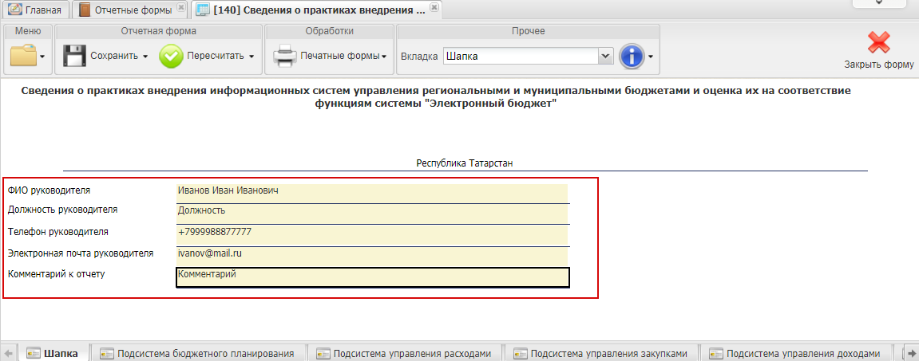
Рисунок 20. Вкладка «Шапка»

Работа во вкладке «Подсистема бюджетного планирования»
Сведения о подсистеме бюджетного планирования заполняются во вкладке «Подсистема бюджетного планирования» (Рисунок 21).
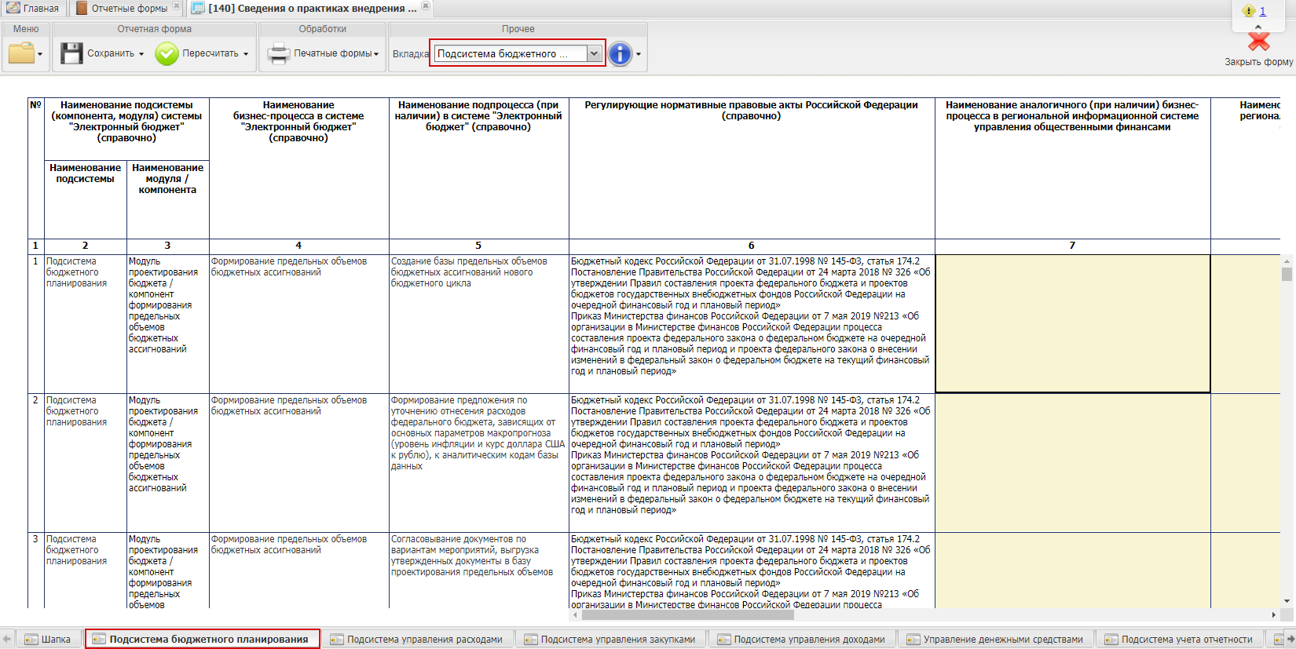
Рисунок 21. Вкладка «Подсистема бюджетного планирования»
Графы «Наименование подсистемы (компонента, модуля) системы «Электронный бюджет» (справочно)/Наименование подсистемы», «Наименование подсистемы (компонента, модуля) системы «Электронный бюджет» (справочно)/Наименование модуля / компонента», «Наименование бизнес-процесса в системе «Электронный бюджет» (справочно)», «Наименование подпроцесса (при наличии) в системе «Электронный бюджет» (справочно)» и «Регулирующие нормативные правовые акты Российской Федерации (справочно)» заполняются автоматически и недоступны для редактирования.
Графы «Наименование аналогичного (при наличии) бизнес-процесса в региональной (муниципальной) информационной системе управления общественными финансами» и «Наименование этапа подпроцесса (при наличии) в региональной (муниципальной) информационной управления общественными финансами» заполняются вручную с клавиатуры.
Графы «Бизнес-процесс автоматизирован в региональной информационной системе (1 - да, 2 - нет, реализован в иной (ИС), 3 - нет,
4 - бизнес-процесс отсутствует на уровне региона / муниципалитета)», «Уровень автоматизации бизнес-процесса (подпроцесса) (1- юридически значимые электронные документы (ЭЮЗД), 2 - формирование документов установленной формы, подписываемых в дальнейшем на бумаге, 3 - подготовка данных для последующего формирования документов вне ИС) (графа не заполняется, если для гр. 9 указано значение 3 или 4)», «Использование электронные документов (ЭД) в сквозных бизнес-процессах (подпроцессах)
(1 - ЭЮЗД формируется на основе иных ЭЮЗД ИС, а также на основе ЭЮЗД, поступивших из иных ИС, или передается в иные ИС для формирования в них ЭД; 2 - ЭЮЗД создается в ИС на основе иных ЭЮЗД ИС или используется для создания иных ЭЮЗД в рамках ИС) (графа не заполняется, если для гр. 10 указано значение 2 или 3)», «Уровень интеграции в рамках бизнес-процесса (подпроцесса) (1 - ИС взаимодействует с иными ИС посредством веб-сервисов, СМЭВ, 2 - ИС взаимодействует с другими ИС посредством API, без использования веб-сервисов, СМЭВ, 3 - ИС взаимодействует с иными ИС только посредством файловой загрузки / выгрузки данных (графа не заполняется, если для гр. 10 указано значение 3)», «Наименование подсистемы (компонента, модуля) региональной информационной системы управления общественными финансами/ Наименование системы» и «Наименование подсистемы (компонента, модуля) региональной информационной системы управления общественными финансами/Наименование подсистемы (компонента, модуля) (заполняется при наличии)» заполняются выбором значения из справочника.
Важно! Графа «Наименование подсистемы (компонента, модуля) региональной информационной системы управления общественными финансами/ Наименование системы» заполняется выбором значения из справочника, сформированного из данных вкладки «Сведения об ИС» графы «Наименование информационной системы».
Важно! Графа «Наименование подсистемы (компонента, модуля) региональной информационной системы управления общественными финансами/Наименование подсистемы (компонента, модуля) (заполняется при наличии)» заполнятся выбором значения из справочника, сформированного из данных вкладки «Сведения об ИС» графы «Наименование подсистемы (компонента, модуля)».

Работа во вкладке «Подсистема управления расходами»
Сведения о подсистеме управления расходами заполняются во вкладке «Подсистема управления расходами» (Рисунок 22).
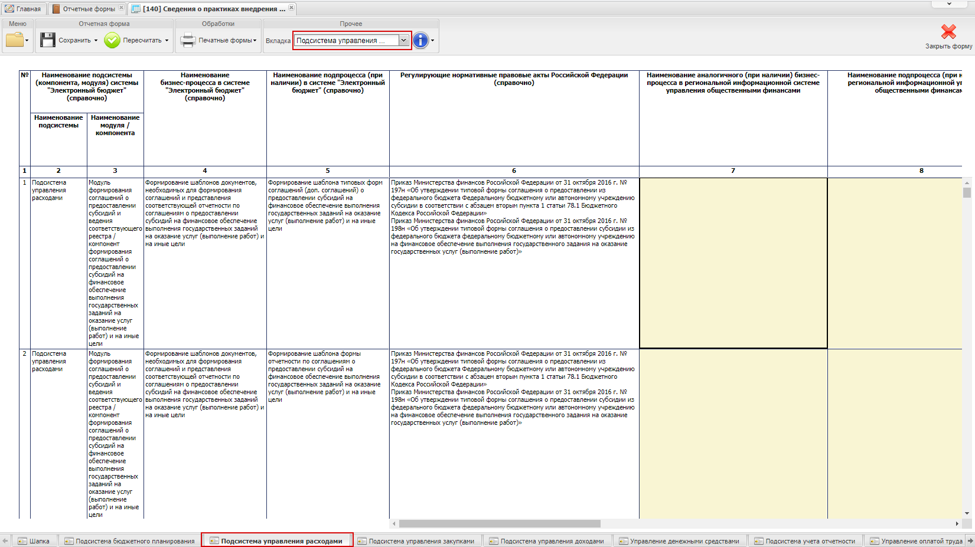

Рисунок 22. Вкладка «Подсистема управления расходами»
Заполнение данной вкладки осуществляется аналогично описанию в п.п. 3.4 настоящего руководства пользователя.

Работа во вкладке «Подсистема управления закупками»
Сведения о подсистеме управления закупками заполняются во вкладке «Подсистема управления закупками» (Рисунок 23).
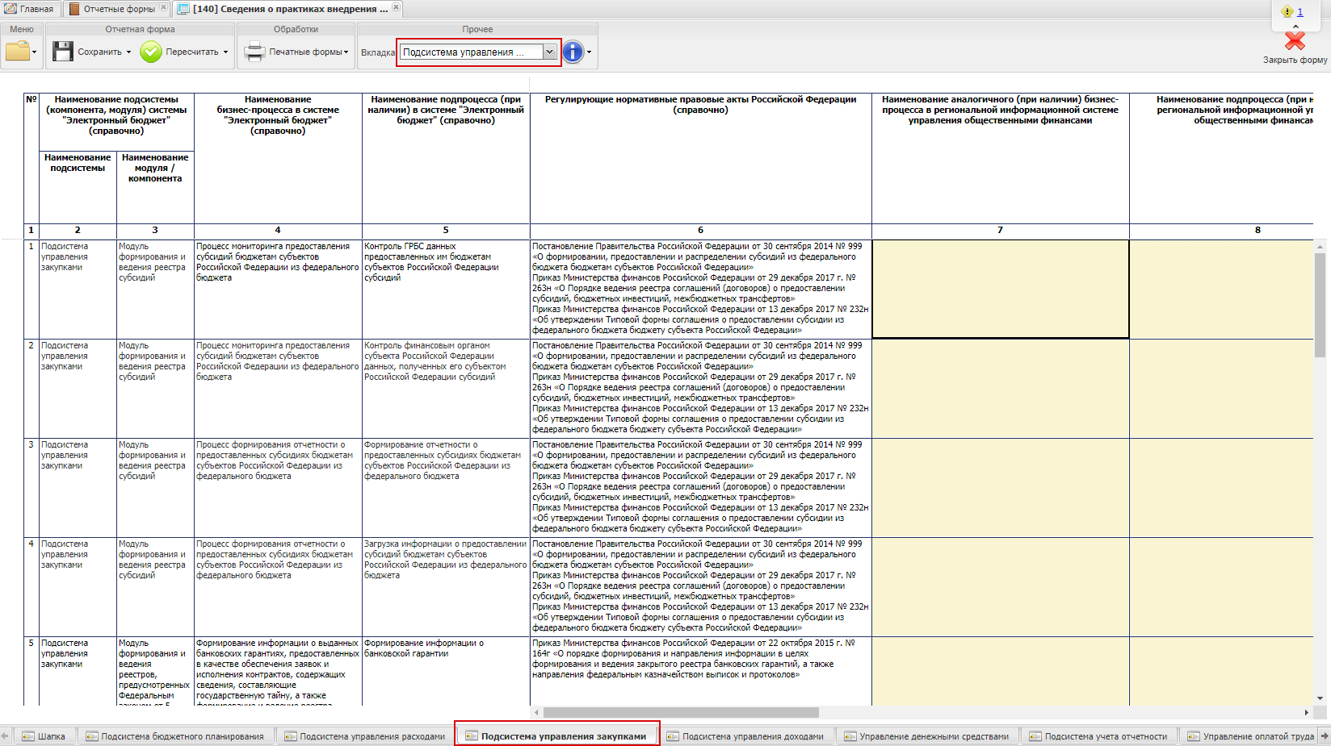
Рисунок 23. Вкладка «Подсистема управления закупками»
Заполнение данной вкладки осуществляется аналогично описанию в п.п. 3.4 настоящего руководства пользователя.

Работа во вкладке «Подсистема управления доходами»
Сведения о подсистеме управления доходами заполняются во вкладке «Подсистема управления доходами» (Рисунок 24).
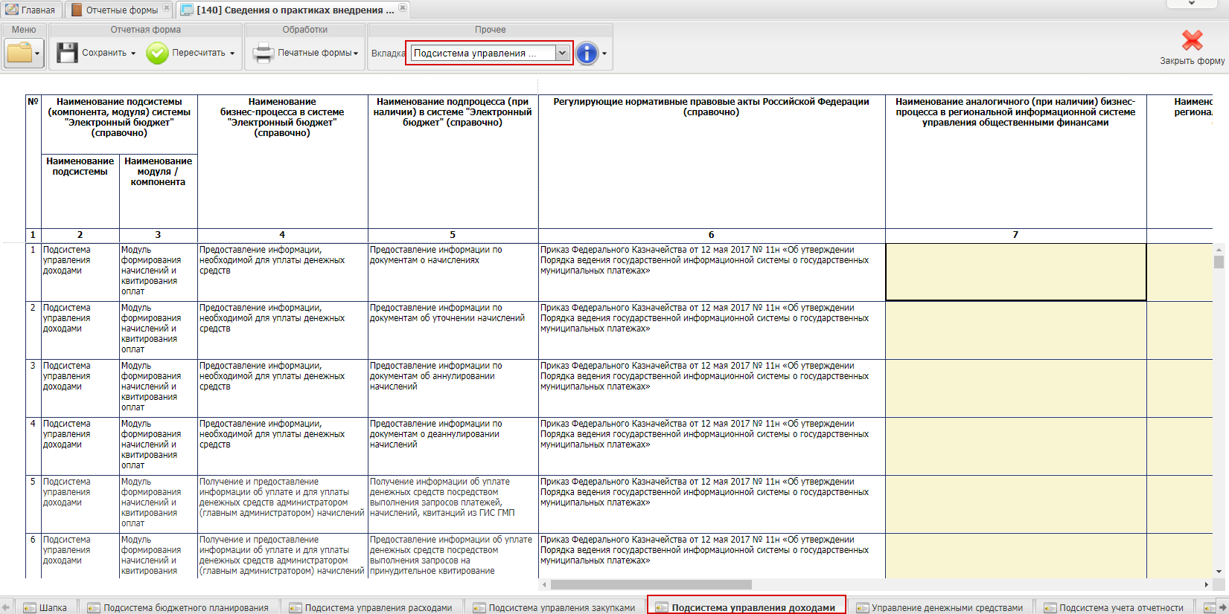
Рисунок 24. Вкладка «Подсистема управления доходами»
Заполнение данной вкладки осуществляется аналогично описанию в п.п. 3.4 настоящего руководства пользователя.

Работа во вкладке «Управление денежными средствами»
Сведения об управлении денежными средствами заполняются во вкладке «Управление денежными средствами» (Рисунок 25).
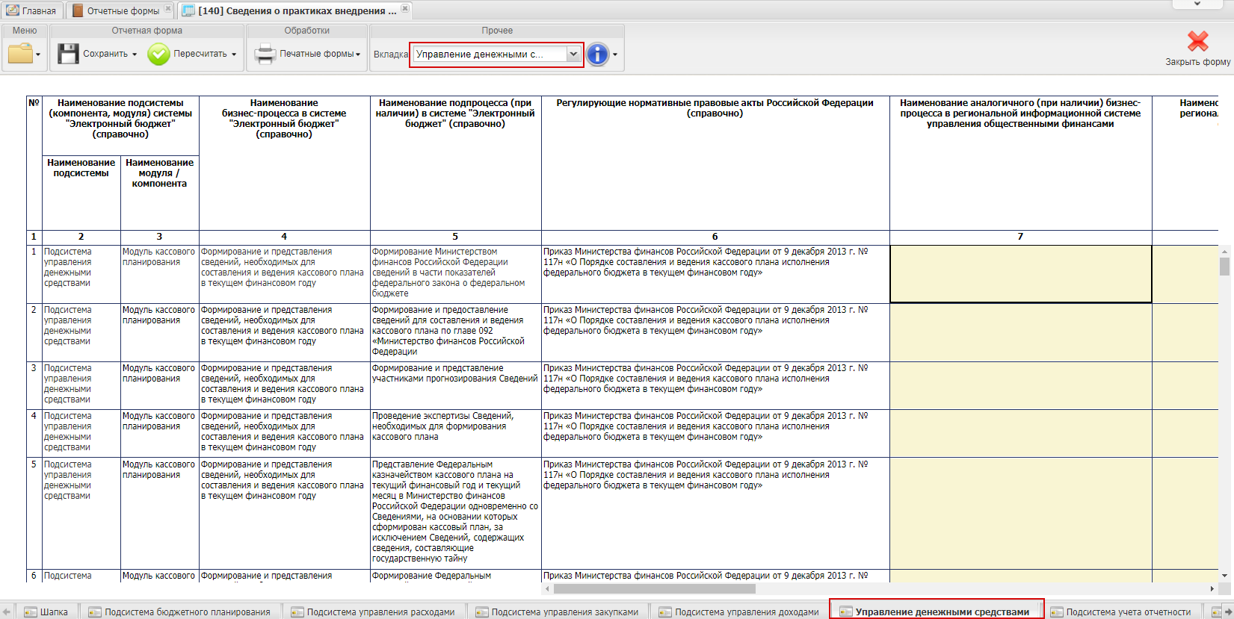
Рисунок 25. Вкладка «Управление денежными средствами»
Заполнение данной вкладки осуществляется аналогично описанию в п.п. 3.4 настоящего руководства пользователя.

Работа во вкладке «Подсистема учета отчетности»
Сведения о подсистеме учета отчетности заполняются во вкладке «Подсистема учета отчетности» (Рисунок 26).
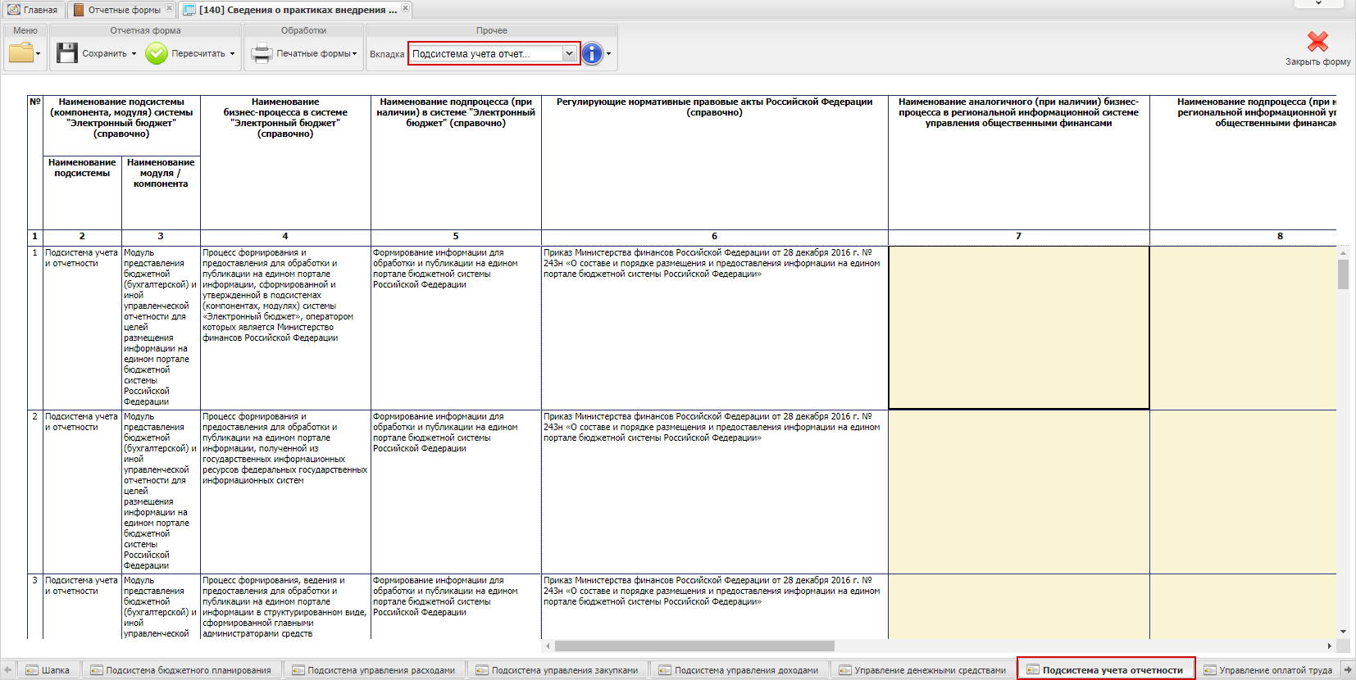
Рисунок 26. Вкладка «Подсистема учета отчетности»
Заполнение данной вкладки осуществляется аналогично описанию в п.п. 3.4 настоящего руководства пользователя.

Работа во вкладке «Управление оплатой труда»
Сведения о подсистеме управления оплатой труда заполняются во вкладке «Управление оплатой труда» (Рисунок 27).
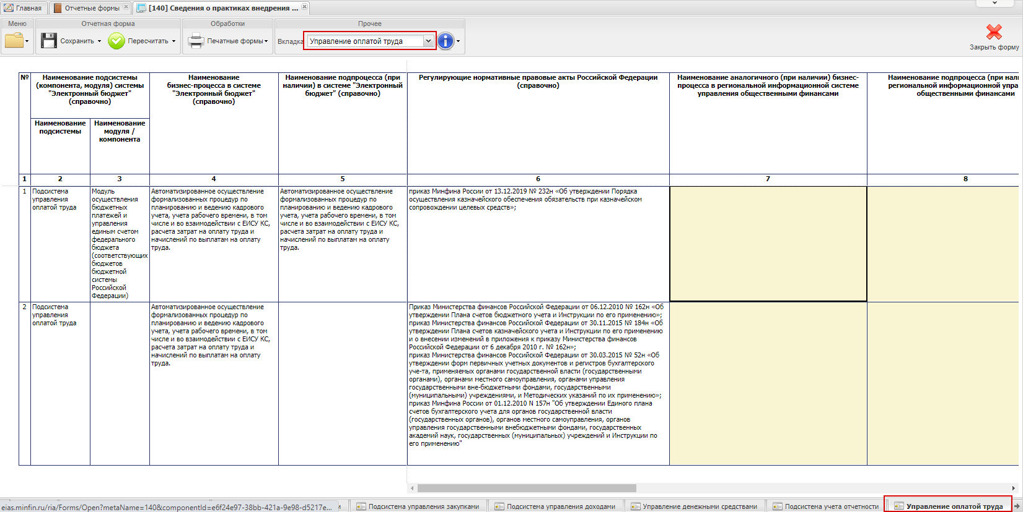
Рисунок 27. Вкладка «Управление оплатой труда»
Заполнение данной вкладки осуществляется аналогично описанию в п.п. 3.4 настоящего руководства пользователя.

Работа во вкладке «Управление нефинансовыми активами»
Сведения о подсистеме управления нефинансовыми активами заполняются во вкладке «Управление нефинансовыми активами» (Рисунок 28).
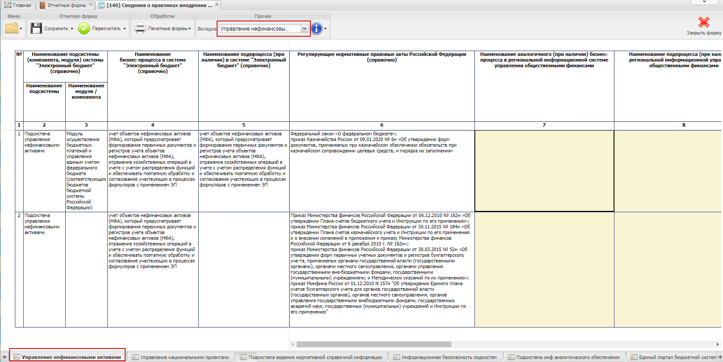
Рисунок 28. Вкладка «Управление нефинансовыми активами»
Заполнение данной вкладки осуществляется аналогично описанию в п.п. 3.4 настоящего руководства пользователя.

Работа во вкладке «Управление национальными проектами»
Сведения о подсистеме управления национальными проектами заполняются во вкладке «Управление национальными проектами» (Рисунок 29).
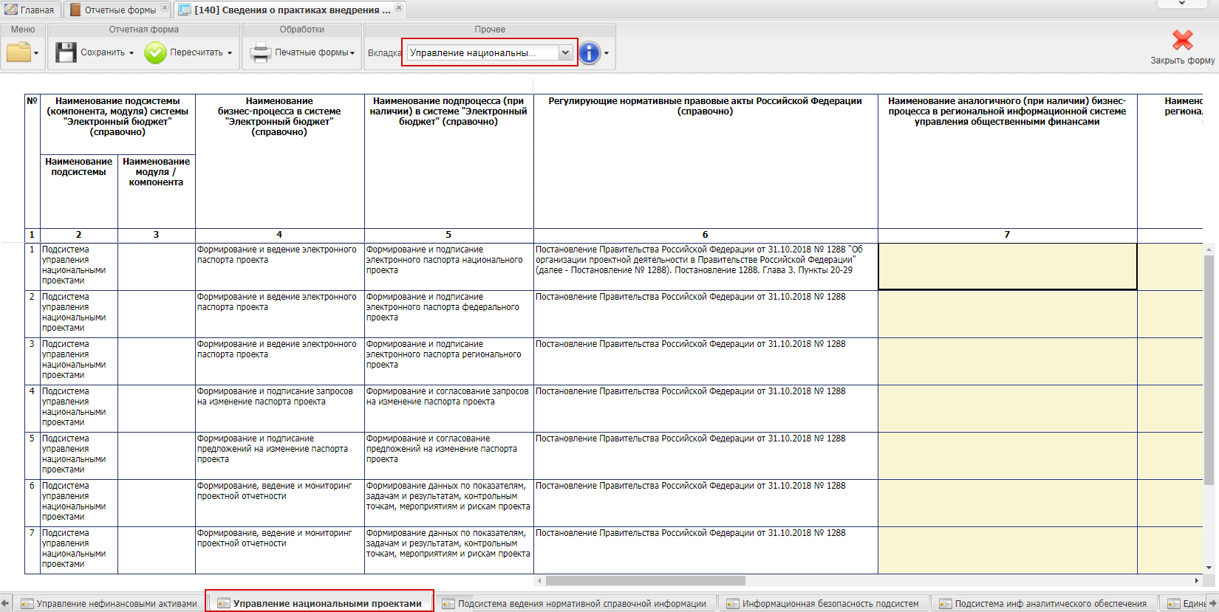
Рисунок 29. Вкладка «Управление национальными проектами»
Заполнение данной вкладки осуществляется аналогично описанию в п.п. 3.4 настоящего руководства пользователя.

Работа во вкладке «Подсистема ведения нормативной справочной информации»
Сведения о подсистеме ведения нормативной справочной информации заполняются во вкладке «Подсистема ведения нормативной справочной информации» (Рисунок 30).
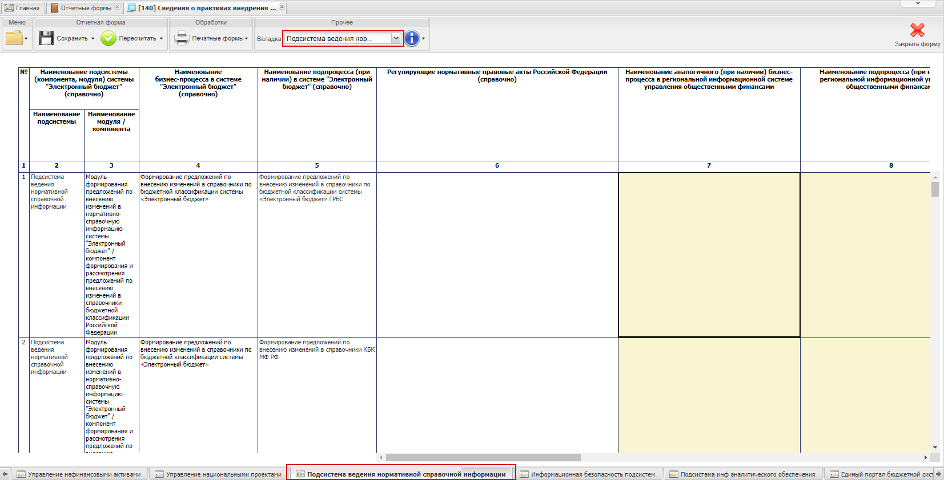
Рисунок 30. Вкладка «Подсистема ведения нормативной справочной информации»
Заполнение данной вкладки осуществляется аналогично описанию в п.п. 3.4 настоящего руководства пользователя.

Работа во вкладке «Информационная безопасность подсистем»
Сведения о подсистеме обеспечения информационной безопасности подсистем (компонентом, модулей) системы «Электронный бюджет», оператором которых является Министерство финансов Российской Федерации, заполняются во вкладке «Информационная безопасность подсистем» (Рисунок 31).
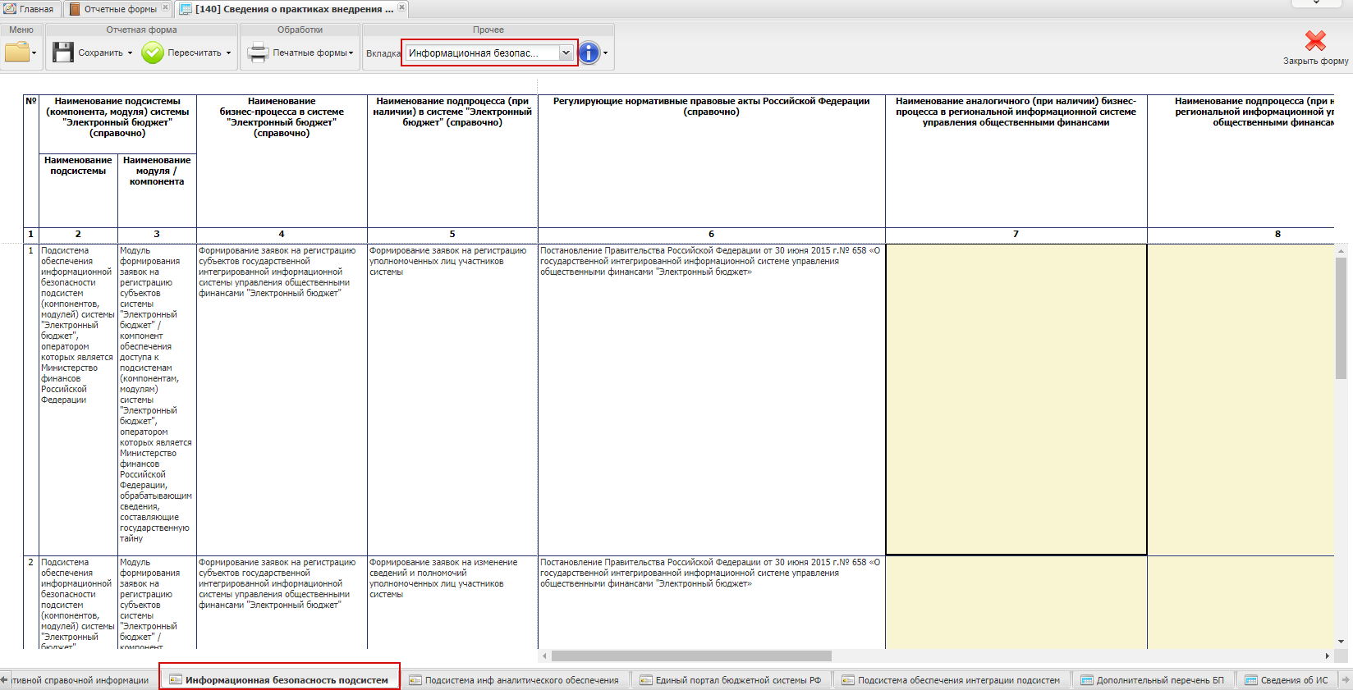
Рисунок 31. Вкладка «Информационная безопасность подсистем»
Заполнение данной вкладки осуществляется аналогично описанию в п.п. 3.4 настоящего руководства пользователя.

Работа во вкладке «Подсистема инф аналитического обеспечения»
Сведения о подсистеме информационно-аналитического обеспечения заполняются во вкладке «Подсистема инф аналитического обеспечения» (Рисунок 32).
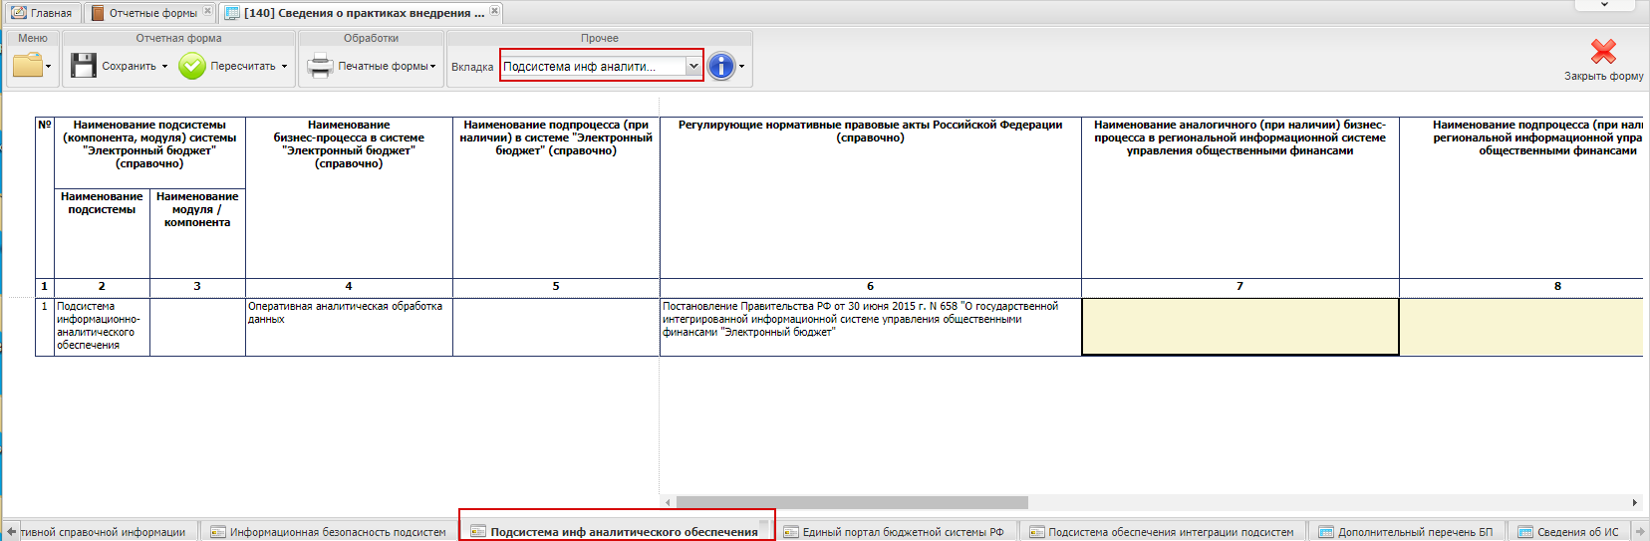
Рисунок 32. Вкладка «Подсистема инф аналитического обеспечения»
Заполнение данной вкладки осуществляется аналогично описанию в п.п. 3.4 настоящего руководства пользователя.

Работа во вкладке «Единый портал бюджетной системы РФ»
Сведения о едином портале бюджетной системы Российской Федерации (далее – РФ) заполняются во вкладке «Единый портал бюджетной системы РФ» (Рисунок 33).
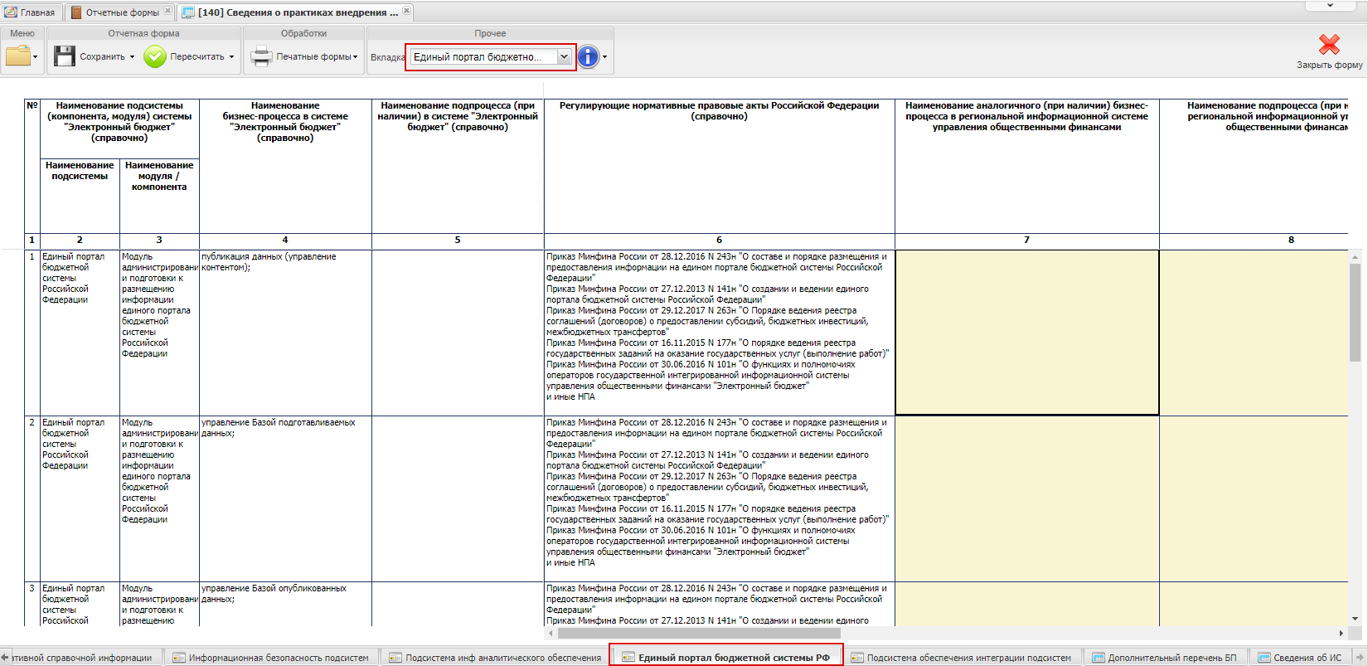
Рисунок 33. Вкладка «Единый портал бюджетной системы РФ»
Заполнение данной вкладки осуществляется аналогично описанию в п.п. 3.4 настоящего руководства пользователя.

Работа во вкладке «Подсистема обеспечения интеграции подсистем»
Сведения о подсистеме обеспечения интеграции подсистем заполняются во вкладке «Подсистема обеспечения интеграции подсистем» (Рисунок 34).
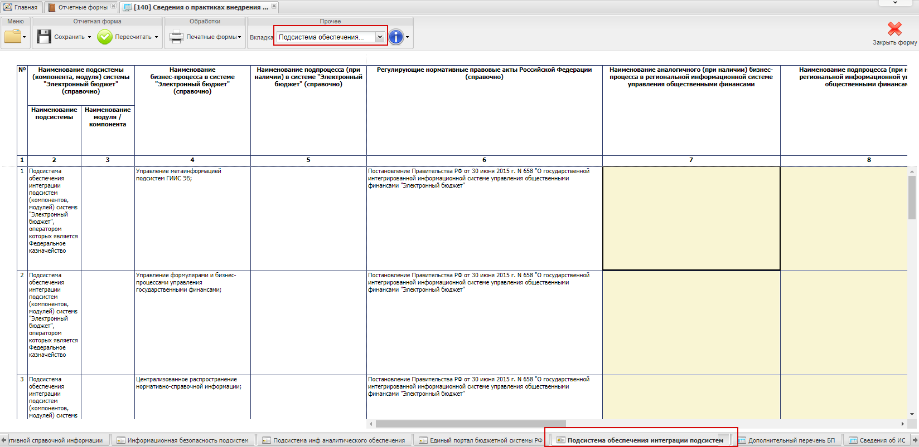
Рисунок 34. Вкладка «Подсистема обеспечения интеграции подсистем»
Заполнение данной вкладки осуществляется аналогично описанию в п.п. 3.4 настоящего руководства пользователя.

Проверка внутриформенных увязок отчетной формы
В отчетной форме реализована проверка внутриформенных увязок, определяющая правильность заполнения отчетной формы.
Проверить внутриформенные увязки отчетной формы можно несколькими способами:
- в области «Список текущих отчетных форм» раздела «Отчетные формы» необходимо одним нажатием левой кнопки выделить отчетную форму, нажать на кнопку «Увязки» и одним нажатием левой кнопки мыши выбрать пункт [Проверить внутриформенные увязки] (Рисунок 35);
- в открытой отчетной форме необходимо нажать на кнопку «Меню», навести курсор мыши на пункт [Увязки формы] и одним нажатием левой кнопки мыши выбрать пункт [Проверить внутриформенные увязки] (Рисунок 36).
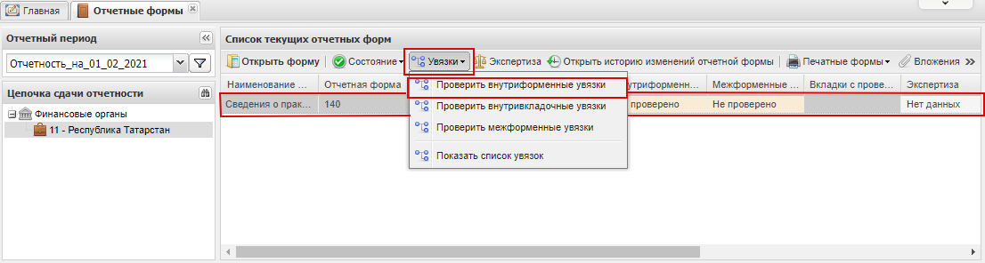
Рисунок 35. Проверка внутриформенных увязок в области «Список текущих отчетных форм»
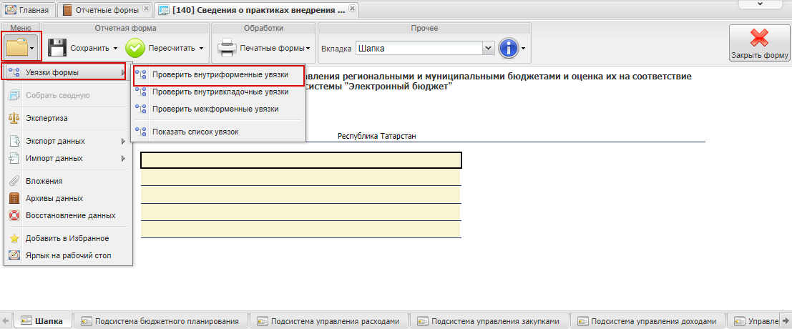
Рисунок 36. Проверка внутриформенных увязок в отчетной форме
В результате откроется окно «Результат проверки увязок», содержащее информацию о результате проверки отчетной формы на выполнение внутриформенных увязок (Рисунок 37).
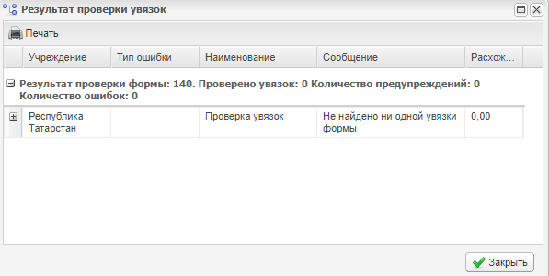
Рисунок 37. Результат проверки внутриформенных увязок

Выгрузка печатной формы
Для просмотра заполненного бланка отчетной формы необходимо нажать на кнопку «Печатные формы» и выбрать пункт [Печатная форма] (Рисунок 38).
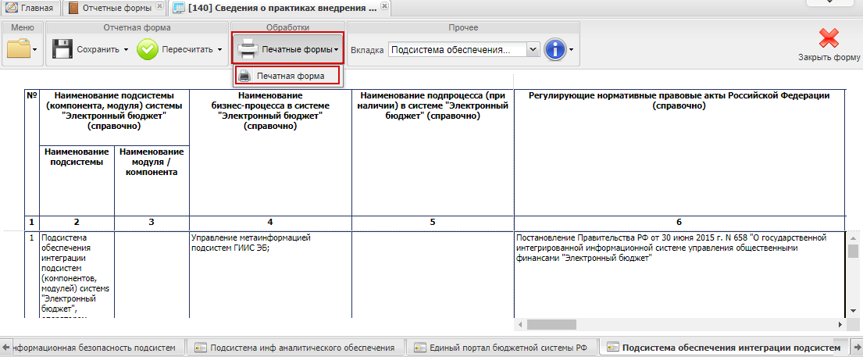
Рисунок 38. Выгрузка печатной формы
В результате на рабочую станцию пользователя выгрузится файл с расширением *.xlsx.

Завершение работы с отчетной формой
Для завершения работы с отчетной формой необходимо последовательно нажать на кнопки «Сохранить» и «Закрыть форму» (Рисунок 39).
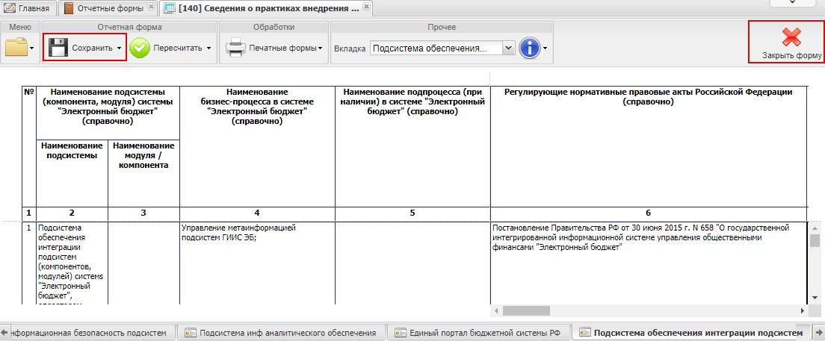
Рисунок 39. Сохранение и закрытие отчетной формы
В открывшемся системном сообщении необходимо нажать на кнопку «Да» (Рисунок 40).
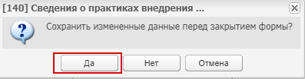
Рисунок 40. Системное сообщение
В результате введенные данные будут сохранены, и отчетная форма закроется.

Перевод отчетной формы в состояние «Заполнено»
Для перевода отчетной формы в состояние «Заполнено» необходимо одним нажатием левой кнопки мыши выделить отчетную форму, нажать на кнопку «Состояние» и одним нажатием левой кнопки мыши выбрать пункт [Заполнено] (Рисунок 41).
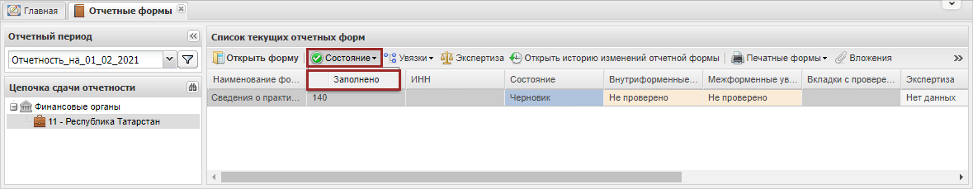
Рисунок 41. Перевод отчетной формы в состояние «Заполнено»
В результате отчетная форма перейдет в состояние «Заполнено» (Рисунок 42).
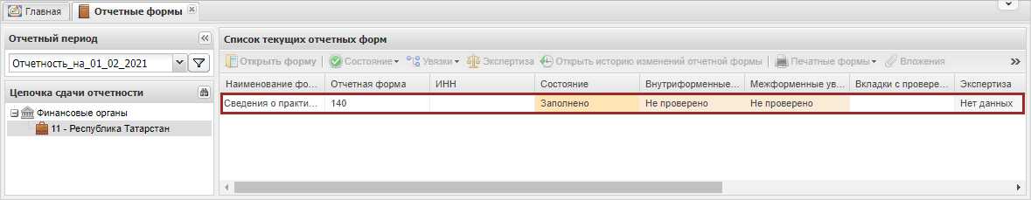
Рисунок 42. Отчетная форма в состоянии «Заполнено»
Важно! Данные отчетной формы подлежат редактированию только в состоянии «Пусто» и «Черновик».
Важно! Возможен перевод отчетной формы из состояния «Заполнено» в состояния «Черновик» или «Проверено» (Рисунок 43).
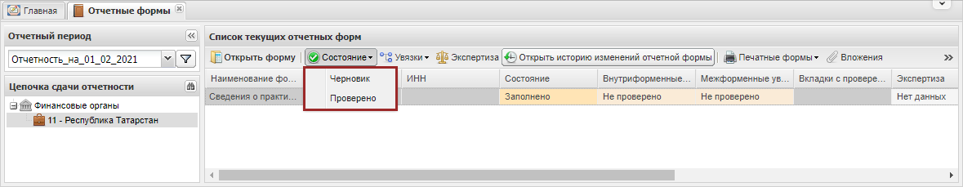
Рисунок 43. Перевод отчетной формы из состояния «Заполнено» в состояния «Черновик» или «Проверено»

Перевод отчетной формы в состояние «Проверено»
Для перевода отчетной формы в состояние «Проверено» необходимо одним нажатием левой кнопки мыши выделить отчетную форму, нажать на кнопку «Состояние» и одним нажатием левой кнопки мыши выбрать пункт [Проверено] (Рисунок 44).
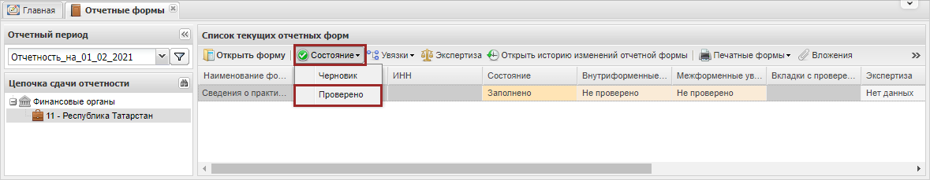
Рисунок 44. Перевод отчетной формы в состояние «Заполнено»
В результате отчетная форма перейдет в состояние «Проверено» (Рисунок 45).
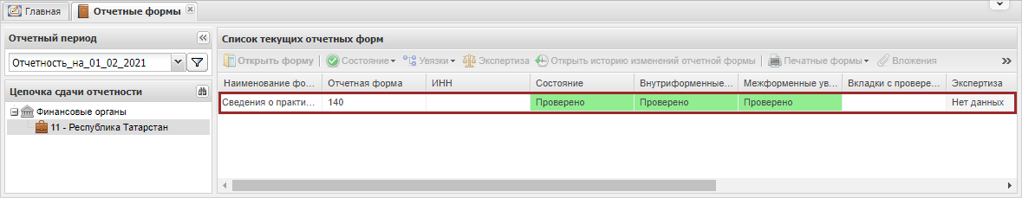
Рисунок 45. Отчетная форма в состоянии «Проверено»

Подписание отчетной формы
Для подписания отчетных форм пользователю требуется запросить у администратора пользователей роль «Утверждение» для своей учетной записи.
Важно! После направления в адрес Министерства финансов Российской Федерации информации о заместителе руководителя финансового органа субъекта Российской Федерации, назначенного ответственным за цифровую трансформацию (РЦТ), роль «Утверждение» будет предоставлена РЦТ автоматически (письмо Министерства финансов Российской Федерации от
28 января 2021 г. № 21-10-11/5305).
Подписание отчетной формы осуществляется одним нажатием левой кнопки мыши выделить соответствующую строку. Далее следует нажать на кнопку «ЭП» и выбрать пункт [Подписать форму] (Рисунок 46).
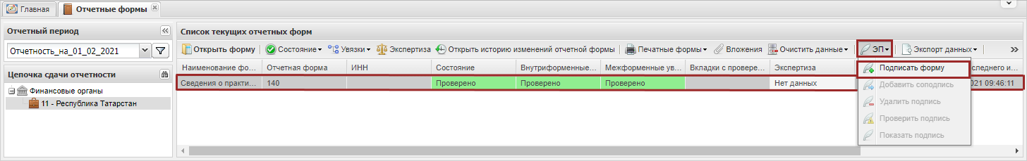
Рисунок 46. Подписание отчетной формы
В открывшемся окне «Выбор сертификата» необходимо одним нажатием левой кнопки мыши выбрать соответствующий сертификат и нажать на кнопку «ОК» (Рисунок 47).
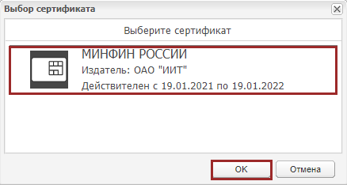
Рисунок 47. Выбор сертификата
В открывшемся системном сообщении необходимо нажать на кнопку «ОК» (Рисунок 48).
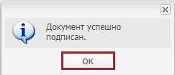
Рисунок 48. Системное сообщение
В результате статус отчетной формы в графе «ЭП» изменится на «Подписан» (Рисунок 49).
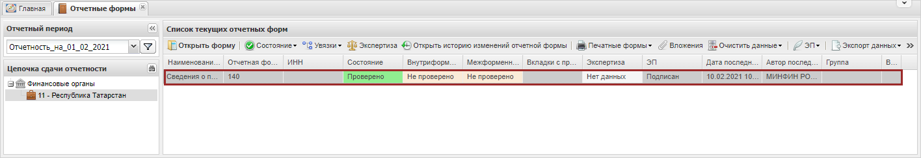
Рисунок 49. Статус отчетной формы
После подписания формы ЭП форму можно обратно перевести в состояние «Черновик» для внесения изменений в форму, в этом случае ЭП удалится и нужно будет заново довести состояние формы до состояния «Проверено» и подписать форму ЭП согласно пунктам 3.21-3.23.

Техническая поддержка
При возникновении вопросов в части функционирования отчетной формы необходимо обращаться в систему технической поддержки.
Для Пользователей функционируют телефоны технической поддержки (495) 983-38-25, доб. 2196 и 2198, а также адрес электронной почты support.eias@minfin.gov.ru.

